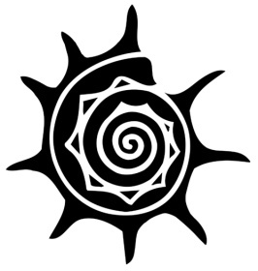Государственный Дарвиновский музей

Парк искусств МУЗЕОН

представляют новую фотовыставку

в рамках проекта [«Музей в МУЗЕОНЕ»](http://www.muzeon.ru/articles/489-muzei-v-muzeone).

**25 июля – 14 августа**

**ФОТОСТЕНДЫ НА КРЫМСКОЙ НАБЕРЕЖНОЙ**

**Тайны Дарвиновского музея**

Любое яркое явление культуры начинается с творческой личности. И для Дарвиновского музея такой личностью стал доктор биологических наук, профессор, инициатор создания и его бессменный директор с 1907 по 1964 год Александр Федорович Котс. Судьба музея и его основателя удивительны. Лучше всего об  истории создания первого  музея биологической эволюции написал сам Александр Федорович Котс: “Та самая настойчивость, которая когда-то заставляла меня мальчиком добровольно голодать, тратя данные на завтрак деньги на покупку птиц и зоологических картинок, — та же самая настойчивость и упорство двигали мною полвека, побуждая день за днем и год за годом собирать, накапливать десятки, сотни, тысячи научных экспонатов для музея...” Своим энтузиазмом директор заражал и сотрудников. Творчество объединяло всех. Коллекции росли, музей набирал силы.

Тысячи экспонатов Дарвиновского музея разворачивают перед нами грандиозную картину эволюции. Но кто расскажет их собственные истории, их тайны, тесно переплетённые с судьбами людей? Среди них есть настоящие раритеты с необыкновенным прошлым, достойным того, чтобы вы о нём узнали.

А увидеть эти и тысячи других экспонатов Вы можете в Дарвиновском музее!

**Адрес музея: ул. Вавилова, д. 57 (ст. м. «Академическая»).**

**Телефоны: (499) 783-22-53 (автоответчик), (499) 134-61-24 (экскурсбюро),**

**для СМИ – (499) 132-02-02 (Елена Баранова; Татьяна Коровкина pr@darwinmuseum.ru).**